安丘市景芝镇人民政府2023年政府信息公开工作年度报告

本报告根据《中华人民共和国政府信息公开条例》（国务院令第711号，以下简称《条例》）《国务院办公厅政府信息与政务公开办公室关于印发中华人民共和国政府信息公开工作年度报告格式的通知》（国办公开办函〔2021〕30号）等有关法律法规的要求编制。本报告包括六个部分内容：总体情况；行政机关主动公开政府信息情况；行政机关收到和处理政府信息公开申请情况；因政府信息公开工作被申请行政复议、提起行政诉讼情况；政府信息公开工作存在的主要问题及改进情况；其他需要报告的事项。
一、总体情况
2023年，景芝镇人民政府认真贯彻落实《中华人民共和国政府信息公开条例》，拓展公开内容，创新公开形式，充分发挥政务公开在建设法治政府、服务型政府等方面的促进作用。
（一）主动公开
1.体制机制建设情况
根据我镇工作实际，及时优化调整政务公开工作领导小组成员组成，根据上级公开要求和各业务部门提报的公开信息，进行及时有效的政务公开。
2.主动公开信息情况
2023年，景芝镇人民政府通过门户网站公开政府信息176条，与去年相比上升了245.1%，通过公众号发布信息476条，与去年相比上升了53.5%。公开内容主要包括机关职能、机构设置、财政预算决算、政务动态、社会救助等方面的政府信息。公开法律、法规、规章和国家有关规定规定应当主动公开的其他政府信息。
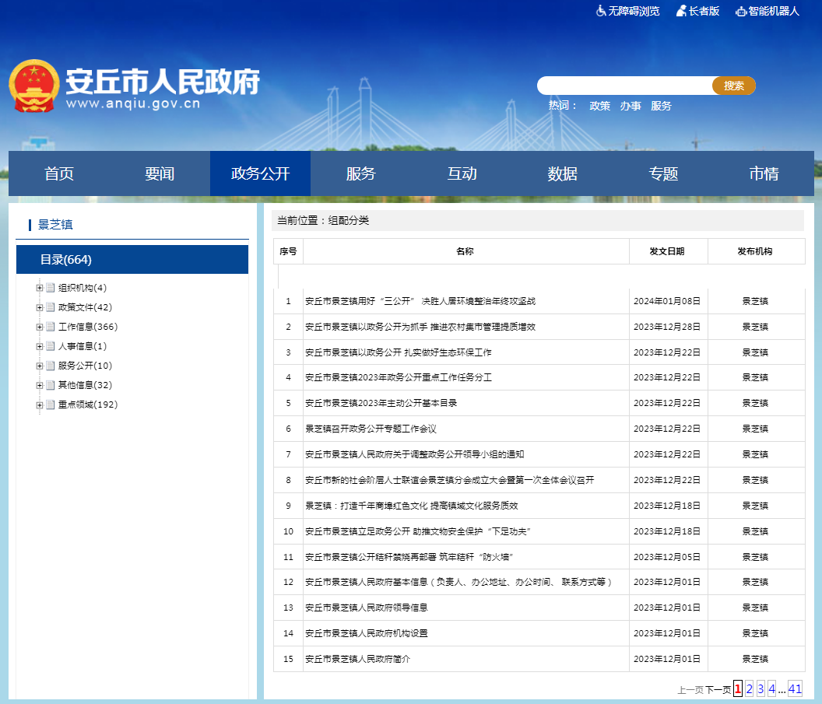
3.解读回应关切
根据《中华人民共和国政府信息公开条例》等要求，统筹12345政务服务便民热线、政府信息公开咨询电话和政务服务大厅等线上线下互动渠道，不断提高联系群众、解读政策和回应诉求的能力。
（二）依申请公开
我镇严格落实依申请公开制度，创新“分类对接”机制，实现专业化、高效化、合理化办理。2023年，我镇收到政府信息公开申请2件，与去年相比增加2件，涉及政策文件等内容，申请件均已办结，办结率100%。未接收到申请行政复议、提起行政诉讼的情况，未收到关于政府信息公开投诉情况，与2022年相比没有变化。2023年度本机关未收取依申请公开政府信息的有关费用。
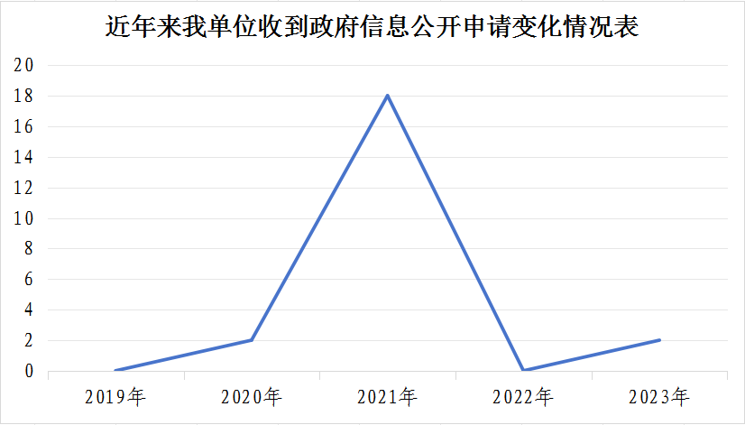
（三）政府信息管理
加强主动公开管理，持续完善政府信息管理动态调整机制，加强政府信息公开保密审查力度，做好信息公开审核工作。及时编制《安丘市景芝镇2023年主动公开基本目录》，强化我镇信息全生命周期管理，保持不低于14天/次的更新频率。在政府信息公开工作推进过程中，不断深化和丰富公开内容，主动向社会公开各类信息。
（四）政府信息公开平台建设
我镇深入推进政务信息公开网站建设，加强政务新媒体监管。充分运用“千年商埠红色景芝”微信公众号发布政府相关信息，加强政务新媒体平台建设和管理。不断丰富政务公开专区公开内容，切实优化信息公开机制。
（五）监督保障
我镇对涉及社会评议的，及时在政府网站进行公示并听取社会公众意见与建议。优化调整政务公开工作领导小组成员组成，由党委书记担任组长，研究室2名工作人员专职负责信息收集和发布，目前暂无经费投入。2023年，全镇共开展政务公开培训2次，切实提升工作人员业务水平。镇督查考核室对政务公开发布频率、公开内容等进行每月考核，并进行及时跟踪反馈。2023年我镇未出现因信息公开不到位需要进行责任追究的情况。
二、主动公开政府信息情况
第二十条第（一）项
信息内容 | 本年制发件数 | 本年废止件数 | 现行有效件数
规章 | 0 | 0 | 0
行政规范性文件 | 0 | 0 | 0
第二十条第（五）项
信息内容 | 本年处理决定数量
行政许可 | 0
第二十条第（六）项
信息内容 | 本年处理决定数量
行政处罚 | 0
行政强制 | 0
第二十条第（八）项
信息内容 | 本年收费金额（单位：万元）
行政事业性收费 | 0
三、收到和处理政府信息公开申请情况
（本列数据的勾稽关系为：第一项加第二项之和，等于第三项加第四项之和） |  |  | 申请人情况
 |  |  | 自然人 | 法人或其他组织 |  |  |  |  | 总计
 |  |  | 自然人 | 商业  企业 | 科研  机构 | 社会公益组织 | 法律服务机构 | 其他 | 总计
一、本年新收政府信息公开申请数量 |  |  | 2 | 0 | 0 | 0 | 0 | 0 | 2
二、上年结转政府信息公开申请数量 |  |  | 0 | 0 | 0 | 0 | 0 | 0 | 0
三、本年度办理结果 | （一）予以公开 |  | 2 | 0 | 0 | 0 | 0 | 0 | 2
三、本年度办理结果 | （二）部分公开（区分处理的，只计这一情形，不计其他情形） |  | 0 | 0 | 0 | 0 | 0 | 0 | 0
三、本年度办理结果 | （三）不予公开 | 1.属于国家秘密 | 0 | 0 | 0 | 0 | 0 | 0 | 0
三、本年度办理结果 | （三）不予公开 | 2.其他法律行政法规禁止公开 | 0 | 0 | 0 | 0 | 0 | 0 | 0
三、本年度办理结果 | （三）不予公开 | 3.危及“三安全一稳定” | 0 | 0 | 0 | 0 | 0 | 0 | 0
三、本年度办理结果 | （三）不予公开 | 4.保护第三方合法权益 | 0 | 0 | 0 | 0 | 0 | 0 | 0
三、本年度办理结果 | （三）不予公开 | 5.属于三类内部事务信息 | 0 | 0 | 0 | 0 | 0 | 0 | 0
三、本年度办理结果 | （三）不予公开 | 6.属于四类过程性信息 | 0 | 0 | 0 | 0 | 0 | 0 | 0
三、本年度办理结果 | （三）不予公开 | 7.属于行政执法案卷 | 0 | 0 | 0 | 0 | 0 | 0 | 0
三、本年度办理结果 | （三）不予公开 | 8.属于行政查询事项 | 0 | 0 | 0 | 0 | 0 | 0 | 0
三、本年度办理结果 | （四）无法提供 | 1.本机关不掌握相关政府信息 | 0 | 0 | 0 | 0 | 0 | 0 | 0
三、本年度办理结果 | （四）无法提供 | 2.没有现成信息需要另行制作 | 0 | 0 | 0 | 0 | 0 | 0 | 0
三、本年度办理结果 | （四）无法提供 | 3.补正后申请内容仍不明确 | 0 | 0 | 0 | 0 | 0 | 0 | 0
三、本年度办理结果 | （五）不予处理 | 1.信访举报投诉类申请 | 0 | 0 | 0 | 0 | 0 | 0 | 0
三、本年度办理结果 | （五）不予处理 | 2.重复申请 | 0 | 0 | 0 | 0 | 0 | 0 | 0
三、本年度办理结果 | （五）不予处理 | 3.要求提供公开出版物 | 0 | 0 | 0 | 0 | 0 | 0 | 0
三、本年度办理结果 | （五）不予处理 | 4.无正当理由大量反复申请 | 0 | 0 | 0 | 0 | 0 | 0 | 0
三、本年度办理结果 | （五）不予处理 | 5.要求行政机关确认或重新出具已获取信息 | 0 | 0 | 0 | 0 | 0 | 0 | 0
三、本年度办理结果 | （六）其他处理 | 1.申请人无正当理由逾期不补正、行政机关不再处理其政府信息公开申请 | 0 | 0 | 0 | 0 | 0 | 0 | 0
三、本年度办理结果 | （六）其他处理 | 2.申请人逾期未按收费通知要求缴纳费用、行政机关不再处理其政府信息公开申请 | 0 | 0 | 0 | 0 | 0 | 0 | 0
三、本年度办理结果 | （六）其他处理 | 3.其他 | 0 | 0 | 0 | 0 | 0 | 0 | 0
三、本年度办理结果 | （七）总计 |  | 2 | 0 | 0 | 0 | 0 | 0 | 2
四、结转下年度继续办理 |  |  | 0 | 0 | 0 | 0 | 0 | 0 | 0
四、政府信息公开行政复议、行政诉讼情况
行政复议 |  |  |  |  | 行政诉讼
结果维持 | 结果  纠正 | 其他  结果 | 尚未  审结 | 总计 | 未经复议直接起诉 |  |  |  |  | 复议后起诉
 |  |  |  |  | 结果  维持 | 结果  纠正 | 其他  结果 | 尚未  审结 | 总计 | 结果  维持 | 结果  纠正 | 其他  结果 | 尚未  审结 | 总计
0 | 0 | 0 | 0 | 0 | 0 | 0 | 0 | 0 | 0 | 0 | 0 | 0 | 0 | 0
五、存在的主要问题及改进情况
（一）2022年问题整改情况
我镇及时优化调整政务公开工作领导小组成员组成，并确定2名专职政务公开工作人员，通过政务公开专题培训，强化工作人员专业素质和政务工作能力；信息公开前经由信息中心、分管领导逐级把关，确保信息的准确性有效性。
（二）2023年存在的主要问题及改进情况
主要问题：当前我镇政府信息公开在重点领域信息公开、政策解读两方面存在公开范围不够广、解读政策不到位的问题。
改进情况：一是加强重点领域信息公开。拓展信息公开覆盖范围，及时规范公开政府信息。二是提高解读回应实效。创新解读传播形式，将“政策语言”转化为通俗易懂的“群众语言”。
六、其他需要报告的事项
（一）收取信息处理费的情况
本机关严格贯彻落实《国务院办公厅关于印发<政府信息公开信息处理费管理办法>的通知》（国办函〔2020〕109号）和《山东省人民政府办公厅关于做好政府信息公开信息处理费管理工作有关事项的通知》（鲁政办字〔2020〕179号）要求，2023年度未收取政府信息公开信息处理费，包括：检索费、复制费（含案卷材料复制费）、邮寄费。
（二）落实安丘市2023年度政务公开工作要点情况
我镇全面落实省、市政务公开工作决策部署，加大信息公开力度。针对群众关切的重点、热点和难点问题，依法依规、快速及时公开相关信息，切实发挥好信息公开平台作用。
（三）人大代表建议和政协委员提案办理结果公开情况
2023年由景芝镇办理的人大代表建议共1件，已办结1件，采纳1条，涉及部分地区内涝的问题。办理答复工作已经全部完成，得到了代表的认可和高度评价，按时办结率100%，答复满意率100%。
（四）安丘市景芝镇人民政府2023年度政务公开工作创新情况
一是充分发挥互联网传播快、效率高、受众广的优势，利用微信群、政务公开网站、新媒体，加大信息公开力度，不断增强政府工作透明度，切实保障群众对政府工作的知情权。二是不断完善政务公开查询区，丰富政务公开政策文件、政府公报等文件，配备自助查询机，提供办事指南、便民查询等服务。
（五）安丘市景芝镇人民政府2023年度政府信息公开工作年度报告数据统计需要说明的事项
本年度报告中所列各项数据的统计期限自2023年1月1日至2023年12月31日。本年度报告的电子版可在安丘市人民政府门户网站（http://www.anqiu.gov.cn/）下载。如对本报告有任何疑问，请与景芝镇人民政府党政办公室联系（地址：安丘市景芝镇景酒大道77号，邮编：262119，电话：0536-4611001，传真：0536-4611002，电子邮箱：jzzbgs@wf.shandong.cn）。
（六）安丘市景芝镇人民政府2023年度没有其他需要报告的事项。
（七）安丘市景芝镇人民政府本年度没有其他有关文件专门要求通过政府信息公开工作年度报告予以报告的事项。

安丘市景芝镇人民政府
2024年1月11日

